Lección 2: Representemos datos y resolvamos problemas
- Hagamos gráficas y respondamos preguntas.

Calentamiento: Cuántos ves: Puntos en grupos
¿Cuántos ves? ¿Cómo lo sabes?, ¿qué ves?
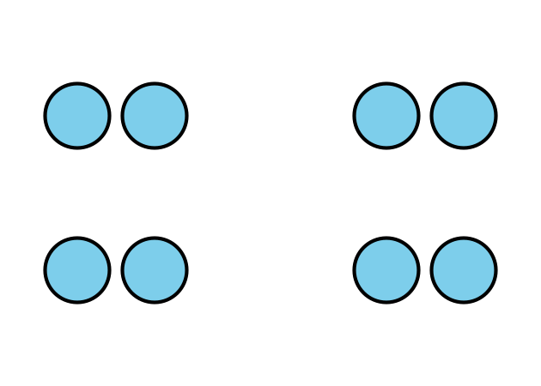
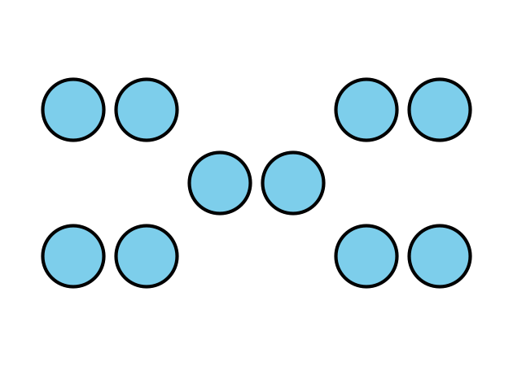

2.1: Cómo vamos a casa
- Sigue las instrucciones de tu profesor para organizar y representar los datos de la clase con una gráfica de dibujos.
- Haz una gráfica de barras que represente los mismos datos de cómo van a casa los estudiantes de la clase.

2.2: Preguntas sobre una gráfica de barras
- Estas son afirmaciones sobre cómo van a casa los estudiantes de nuestra clase. Decide si cada afirmación es verdadera o falsa. Explícale a tu pareja cómo pensaste.
  - Más estudiantes van a casa a pie que de cualquier otra forma.
  - Más estudiantes van a casa en bus que en automóvil.
  - Menos estudiantes van a casa a pie que en bicicleta.
  - Más estudiantes van a casa a pie o en bicicleta que en camioneta.
- Llena los espacios siguiendo las instrucciones de tu profesor. Después, contesta cada pregunta.
  - “¿Cuántos estudiantes más van a casa 0000000000_ que 0000000000_?”
  - “¿Cuántos estudiantes más van a casa 0000000000_ o
0000000000_ que 0000000000_?”
© CC BY 2021 Illustrative Mathematics®

